Урок по математике в 5 классе с применением здоровьесберегающих технологий

Тема: Уравнения

Учитель математики
ГБОУ СОШ №8 «ОЦ»
Климик Т.Д.

Тема: Уравнения
Цели урока:
- образовательные: закрепление навыков решения уравнений;
- воспитательные: формирование ценностного отношения учащихся к своему здоровью, расширение представлений учащихся о факторах, влияющих на здоровье, приобщение учащихся к здоровому образу жизни;
- развивающие: развитие познавательного интереса к предмету математики, логического мышления учащихся.
Оборудование: ребус «Здоровье», кроссворд, карточки с буквами, карточки со словами, ромашка с заданиями, 10 заповедей здоровья, листочки с оценкой состояния ЗОЖ.

Ход урока
- Организационный момент
Разгадав ребус, вы узнаете с чем сегодня будет связана тема урока «Решение уравнений». (ЗДОРОВЬЕ)
Правильно, со здоровьем.
Пусть эпиграфом к нашему уроку послужат слова, которыми можно описать здоровье.
«ЗДОРОВЬЕ – это не только отсутствие болезней, это полное физическое, душевное и социальное благополучие.»
Необходимо всегда помнить, что здоровье купить нельзя, его можно только заработать собственными постоянными усилиями!
Наша главная задача – беречь свое здоровье. И, чтобы сохранить свое здоровье, надо вести здоровый образ жизни (ЗОЖ)
Сегодня мы с вами узнаем слагаемые ЗОЖ.

- Актуализация опорных знаний
На доске записано одно из слагаемых ЗОЖ.
Я буду вам задавать вопросы и за каждый правильный ответ открывать букву, до тех пор, пока вы не сможете прочитать это слагаемое.
Задание. Угадайте корень уравнения .
1) 100 + Х = 100;
2) 100 * Х = 0;
3) 8 – У = У + 2;
4) 8 * 5 : Х = 8;
5) Х = Х;
6) Х - Х = 0;
7) 12 – У = 32;
8) 12 * А = 12 : А ( появляется слово ДВИЖЕНИЕ)
ЗОЖ = ДВИЖЕНИЕ +
Под движением, ребята, понимается спорт и физический труд.

- Работа по теме урока.
- Задание. Решите уравнения, заполните таблицу буквами, учитывая найденные ответы.
Е У – 23 = 75;
П 4! * Х = 72;
И ( 68 – К ) + 16 = 24;
А 31 + У = 16 + 44;
Т 90 – У = 62;
И 5Х + 25 = 150;
Н Х + 27 = 75.
Какое слово получилось?
3 | 25 | 28 | 29 | 48 | 60 | 98
П | И | Т | А | Н | И | Е

ЗОЖ = ДВИЖЕНИЕ + ЗДОРОВОЕ ПИТАНИЕ+

- Физкультминутка.
Я скажу несколько математических предложений. Если предложение верное, то вы садитесь, если неверное, то встаете и кто-то из вас объясняет, почему неверное.
- Самое маленькое натуральное число 1. ( верно )
- 8 * 8 = 88 ( неверно)
- Решить уравнение – значит найти все его корни или доказать, что их нет. ( верно)
- Квадриллион – самое большое число ( неверно )
Посмотрели на доску, написали глазами сегодняшнее число.
Мы с вами определили еще одно слагаемое ЗОЖ.
ЗОЖ = ДВИЖЕНИЕ + ЗДОРОВОЕ ПИТАНИЕ + ОТДЫХ+
А еще какой доступный и эффективный способ снять умственное и физическое напряжение существует, который устраняет утомление и повышает защитные силы организма? (СОН)
Условия для здорового сна: удобная подушка, чистое и проветренное помещение, температура воздуха около 20 градусов, спать не менее 10 часов.

- Задание. Определите какой лепесток лишний.
На четырех лепестках записаны уравнения, а на пятом – буквенное выражение, он и будет являться лишним .( На обратной стороне записано слово «СТРЕСС»)
9Х =18, 18 – 2Х = 10, Х + 5! = 200, ( 4 – Х ) * 5 = 0, ( 4 – Х )* 5

ЗОЖ = ДВИЖЕНИЕ + ЗДОРОВОЕ ПИТАНИЕ + ОТДЫХ + ИСКЛЮЧЕНИЕ СТРЕССОВ+
- Задание. Решив кроссворд, вы узнаете еще одно слагаемое ЗОЖ.
ГР А М М 1. Единица измерения веса.
Д Е Л Е Н И Е 2. Математическое действие.
Т Р Е У ГО Л Ь Н И К 3. Геометрическая фигура.
Т Р И 4. Число разрядов в классе.
О Т Р Е З О К 5. Часть прямой, соединяющая две точки.
К О Р Е Н Ь 6. Уравнение может это иметь, а может и не иметь.
У Р А В Н Е Н И Е 7. Равенство, содержащее букву, значение которой надо
найти.
ГИГИЕНА – область медицины, изучающая влияние на здоровье человека всего, что его окружает.
Гигиена названа в честь молодой красивой женщины – богини древнегреческой мифологии Гигиейи.
Итак,
ЗОЖ = ДВИЖЕНИЕ + ЗДОРОВОЕ ПИТАНИЕ + ОТДЫХ + ИСКЛЮЧЕНИЕ СТРЕССОВ + ГИГИЕНА +
- Домашнее задание.
Найти еще слагаемые ЗОЖ, № 440,
для желающих : решить уравнение 69 – ( 97 – ( 28 + Р )) = 45
- Итог урока.
- Я предлагаю вам по пятибалльной шкале оценить, как вы соблюдаете ЗОЖ, (каждому раздаются листочки с сеткой оценки ЗОЖ, после оценки ЗОЖ листочки собираются), результаты вы узнаете на следующем уроке.
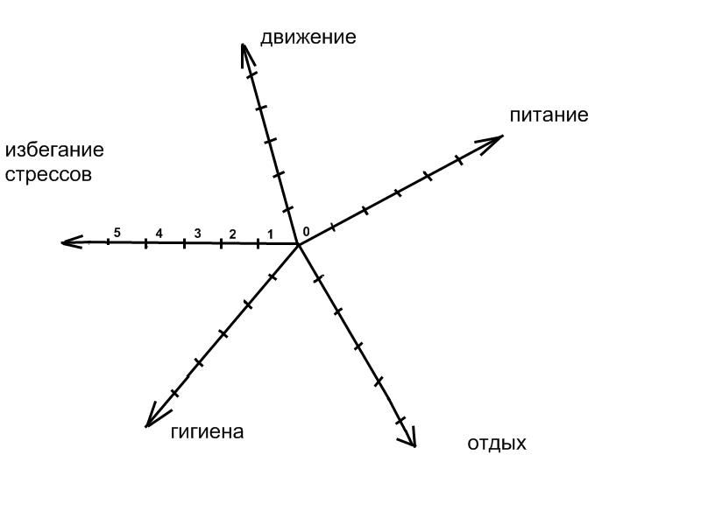
- В заключение нашего урока, я хочу вам раздать «10 заповедей здоровья», сформулированные американским физиотерапевтом, автором книг о правильном питании и оздоровлении Полем Брегом.
ДЕСЯТЬ ЗАПОВЕДЕЙ ЗДОРОВЬЯ
Человек должен:
- Почитать свое тело, как высочайшее проявление жизни.
- Воздерживаться от любой ненатуральной пищи и возбуждающих напитков.
- Питать свое тело только натуральной, живой, не переработанной пищей,
- Посвятить свою жизнь любви и милосердию.
- Правильно сочетать активную деятельность и отдых.
- Очищать клетки, ткани, кровь свежим воздухом и солнечными лучами.
- Воздерживаться от любой пищи, если болен душой и телом.
- Думать и говорить спокойно, быть в меру эмоциональным.
- Изучать законы природы, жить с ними в полной гармонии и наслаждаться плодами своего труда.
- Взять за основу правило следовать законам природы и помогать другим делать то же.

